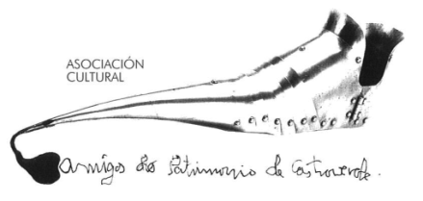 | Asociación Amigos do Patrimonio de Castroverde  CIF 27.329.226; Nº Insc. 8993  Travesía de Montecubeiro, 38 - 27120 Castroverde – Lugo  Tlf. 659 52 39 60  http://amigosdopatrimoniodecastroverde.gal/  https://www.facebook.com/Asociación-Amigos-do-Patrimonio-de-Castroverde-929206073837352/  Enderezo electrónico: amigospatrimoniodecastroverde@gmail.com

ROTEIRO REIVINDICATIVO- EÓLICA ASÍ NON-
NON AO PARQUE EÓLICO MONTE COUTADO.
Sábado- 09-04-2022
-9:30 h. en Castroverde
-10: 00 h. Comenzo do roteiro.
Desde o cruceiro de Córneas- Vilaxurxo – Barredo – Pena Branca – Vilar dos
Naraos e Barredo.
-Xantar.
Aclaracións:
Comunicade asistencia, , antes do día 5 de abril.
Xantar nun lugar o máis axeitado posible.
Prezo de xantar e autobús- (30 €)
Comunicar asistencia en:
Tlf. 659 52 39 60 //Enderezo electrónico: amigospatrimoniodecastroverde@gmail.com
Esíximos manter todas as medidas de seguridade con respecto á pandemia, (obrigatorio máscara) e, exímese de toda responsabildade á Xunta Directiva e á Ascociación.

